Қазақстан Республикасы Оқу-ағарту министрлігі

«Білім» кәсіби гуманитарлық-техникалық колледжі



**Зертханалық жұмыс №5**

**Тақырыбы: Break циклы**

|  |  |  |  |
| --- | --- | --- | --- |
| № | Жұмыстың орындау сапасы | Баға диапазоны | Орындаған % |
| 1 | Орындалған жоқ, сабақта себепсіз болмады. | 0 % |  |
| 2 | Жұмыстың орындалуы және студенттің белсенділігі | 0-50% |  |
| 3 | Жұмысты рәсімдеу | 0-20% |  |
| 4 | Анықтамалар мен техникалық әдістемелерді, пәннің оқу-әдістемелік кешенін, лекция конспектілерін қолдана білу. | 0-5% |  |
| 5 | Техникалық құралдарды пайдалана білу | 0-5% |  |
| 6 | Жұмысты қорғау | 0-20% |  |
|  | Қорытынды | 0-100% |  |

Оқытушы: Нургисаева У.М.

Студент:Есенбаева Динара

Мамандығы: бк

Тараз 2025

**Зертханалық жұмыс №5**

**Тақырыбы: Break циклы**

**Есеп 1: Берілген санды іздеу**

Пайдаланушыдан 1 мен 100 арасында сан енгізуді сұраңыз. Бағдарлама 1-ден бастап 100-ге дейінгі сандарды шығарып, сол санды тапқан кезде циклды тоқтатып, «Сан табылды!» деген хабарлама шығару қажет.

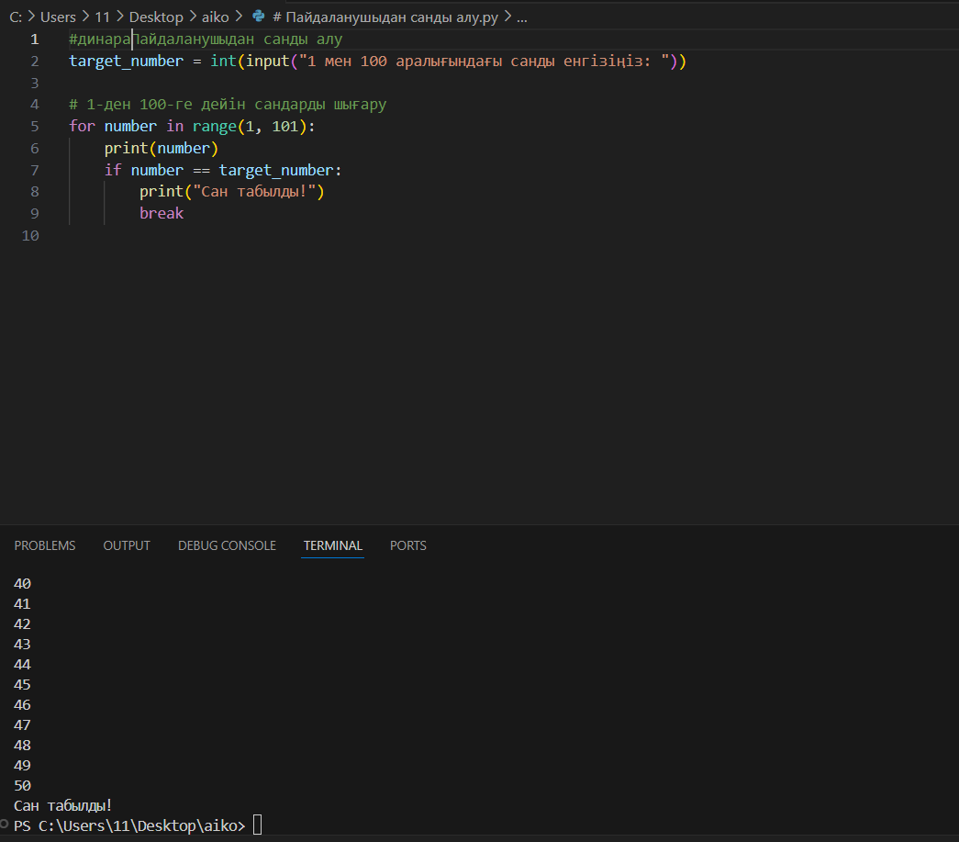

**Есеп 2: 100-ге дейінгі жұп сандарды шығару**

Пайдаланушыдан 100-ге дейінгі жұп сандарды шығару үшін бағдарлама жасау қажет. Циклды 50-ге жеткенде тоқтатып, «50-ге жеттік» деген хабарлама көрсету керек.

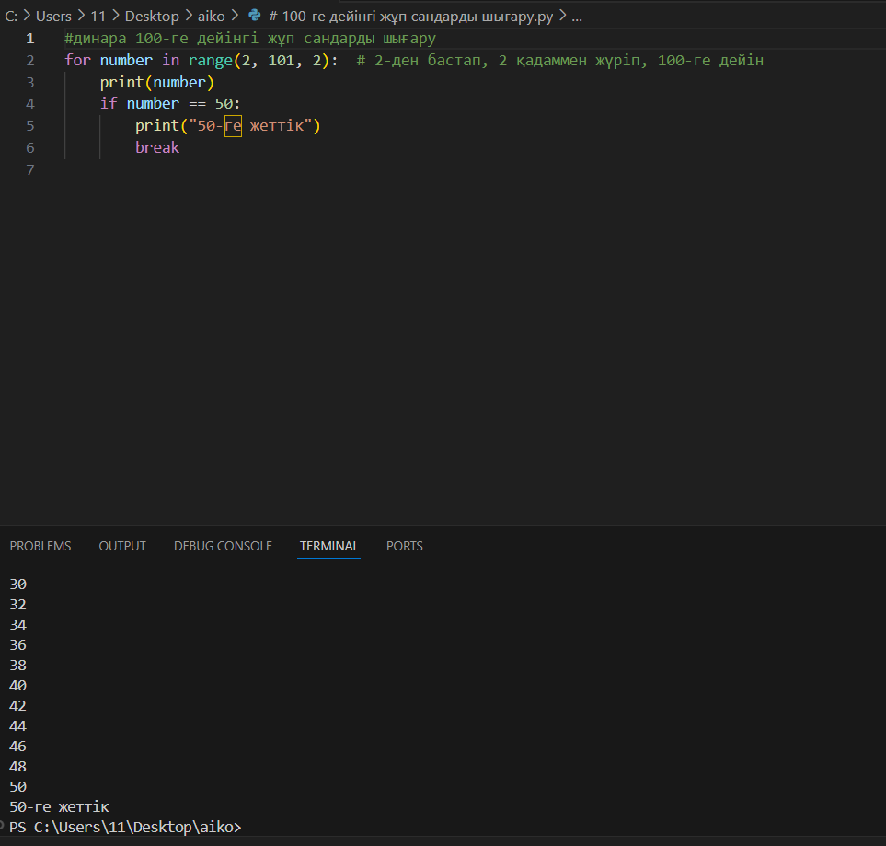

**Есеп 3: Кітапханадағы кітаптарды іздеу**

Бағдарлама кітапханадағы кітаптарды іздеуді жүзеге асырады. Егер пайдаланушы кітапты табса, цикл тоқтайды және «Кітап табылды» деп хабарлайды. Егер кітап табылмаса, цикл жалғасады.

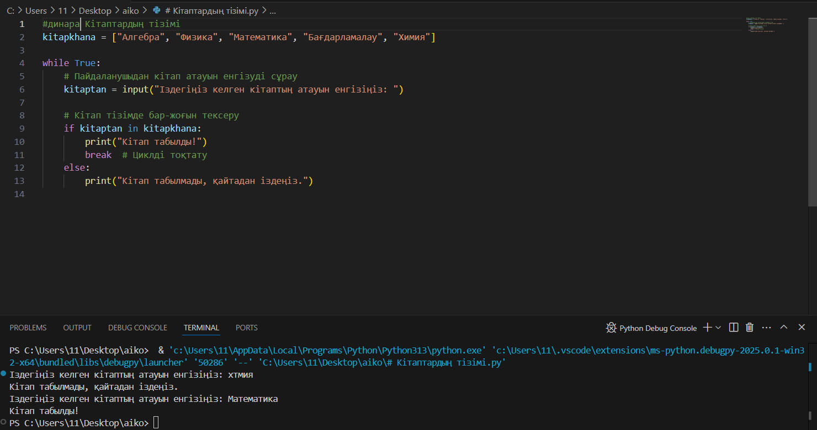

**Есеп 4: 100-ге дейінгі сандарды тексеру**

Пайдаланушыдан 1 мен 100 арасында сан енгізуді сұраңыз. Бағдарлама енгізілген санды 1 мен 100 арасында тексереді. Егер сан табылса, циклды тоқтатады.

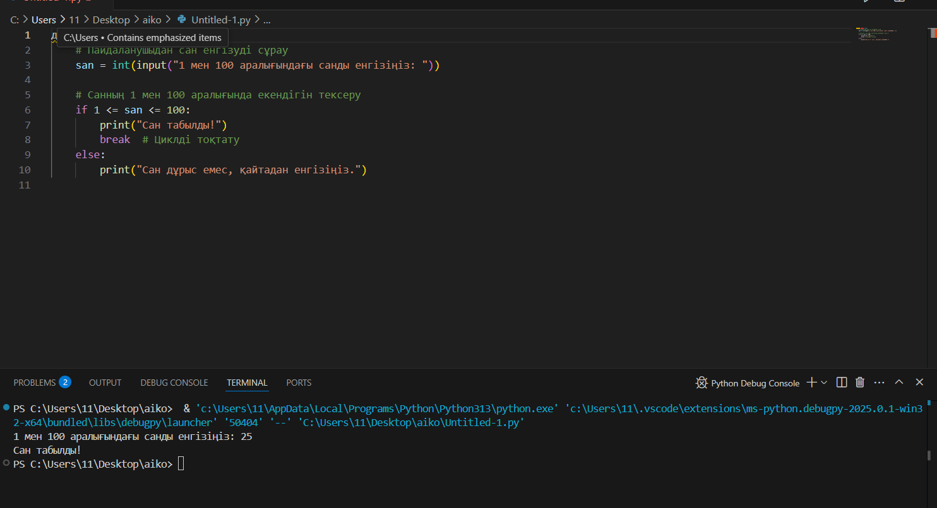

**Есеп 5: Санау циклын тоқтату**

Бағдарлама 1-ден бастап 100-ге дейін сандарды шығарады, бірақ ол 50-ге жеткенде циклды тоқтатады.

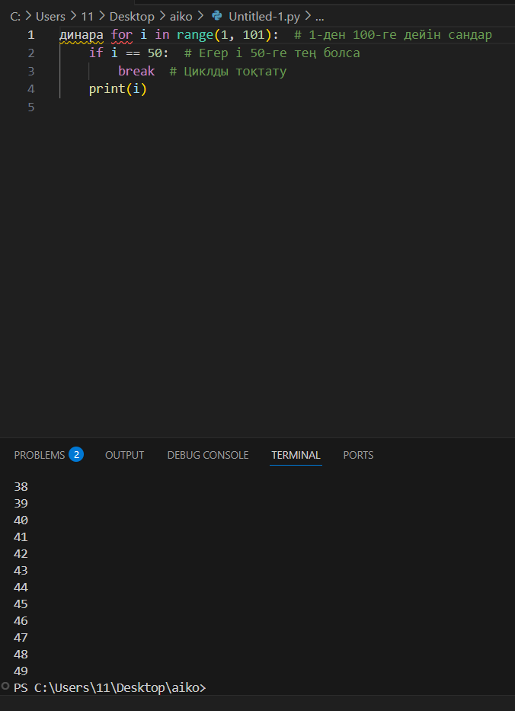

**Есеп 6: Көп рет қайталанатын санды табу**

Бағдарлама 1 мен 100 аралығында 5 санының барлық кездесулерін табады және оларды шығарады. Егер 5 табылса, цикл тоқтатылады.

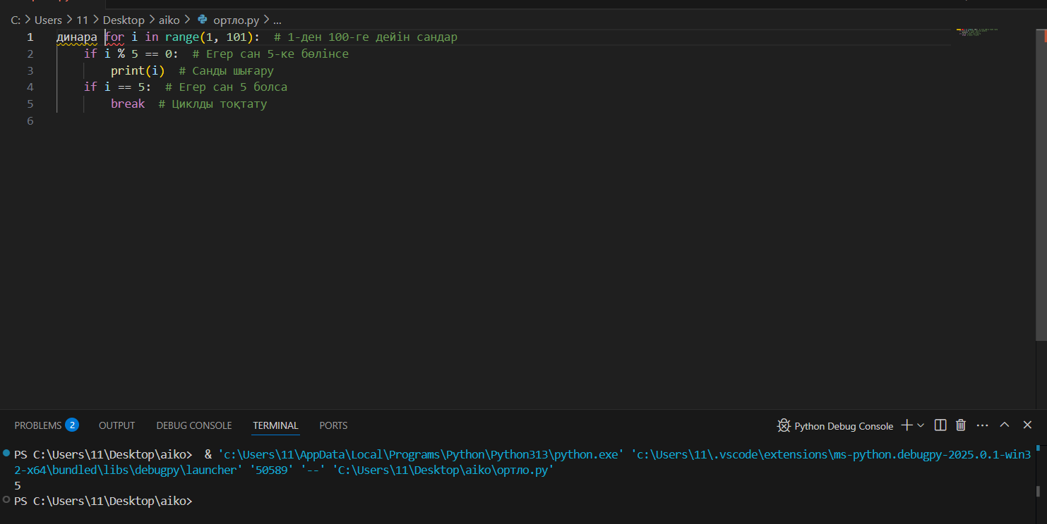

**Есеп 7: Пайдаланушының жауабын тексеру**

Бағдарлама пайдаланушыдан "иә" немесе "жоқ" деп жауап беруін сұрайды. Егер пайдаланушы "иә" деп жауап берсе, цикл тоқтатылады, әйтпесе цикл жалғасады.

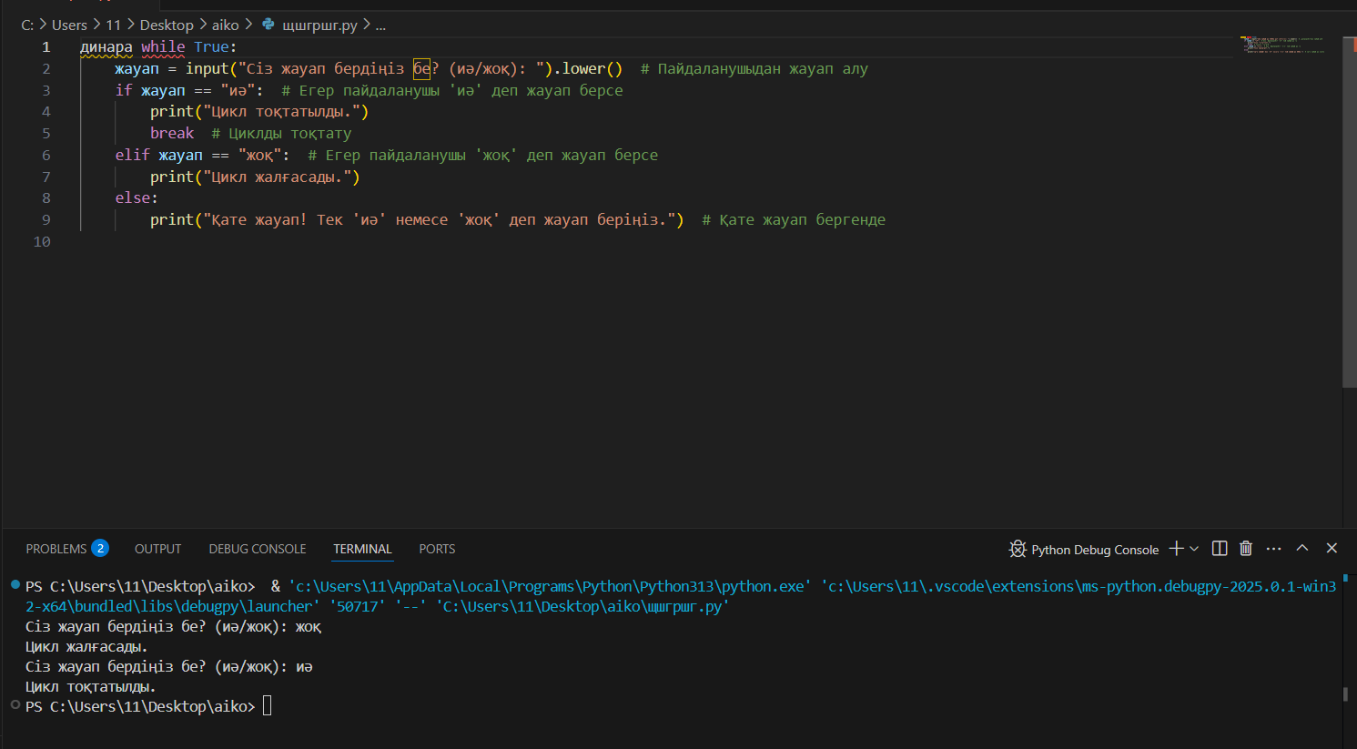

**Есеп 8: 1-ден 100-ге дейінгі сандардың көбейтіндісі**

Бағдарлама 1-ден 100-ге дейінгі сандардың көбейтіндісін есептейді, бірақ егер көбейтінді 1000-нан асса, циклды тоқтатып, нәтижені шығарады.

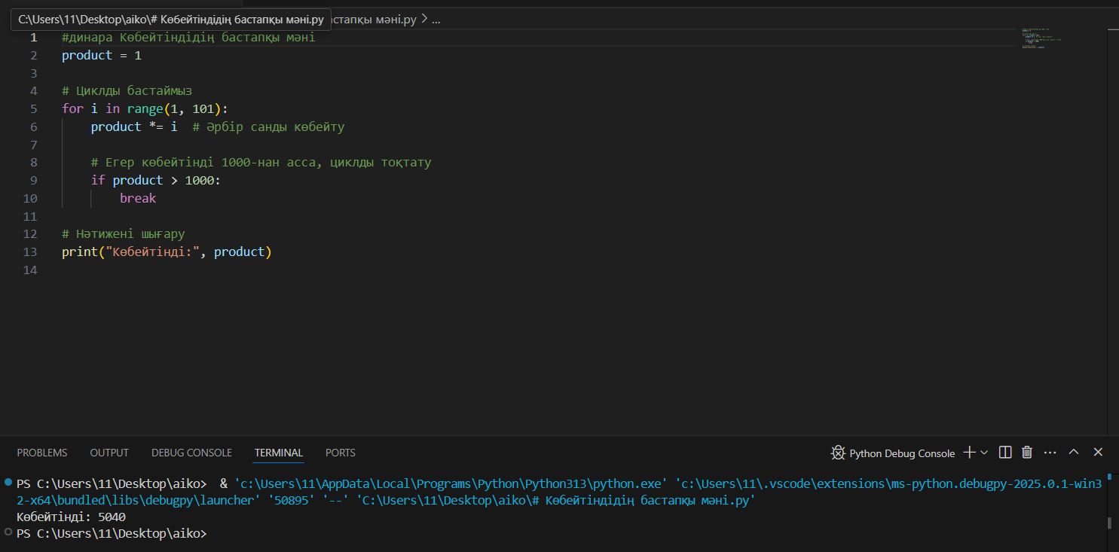

### Есеп 9: Іздеу нәтижесін тоқтату

Бағдарлама 1-ден 100-ге дейінгі сандарды шығарады, бірақ егер 50 саны табылса, цикл тоқтатылады.

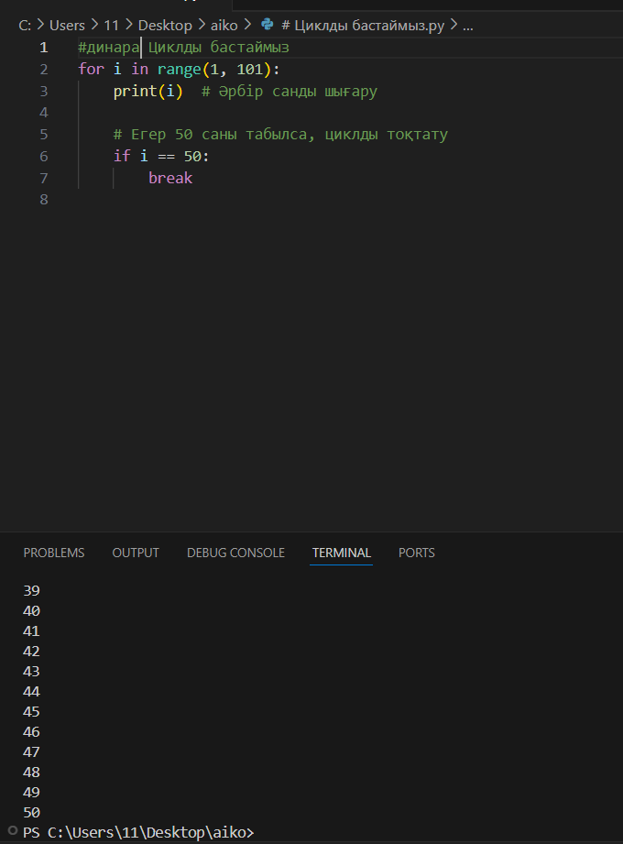

**Қорытынды**: Циклдар мен шартты операторларды қолдану арқылы деректерді өңдеу мен іздеуді тиімді жасауға болады. Егер белгілі бір шарт орындалса, циклды тоқтату — бағдарламалауда жиі қолданылатын техникалардың бірі.